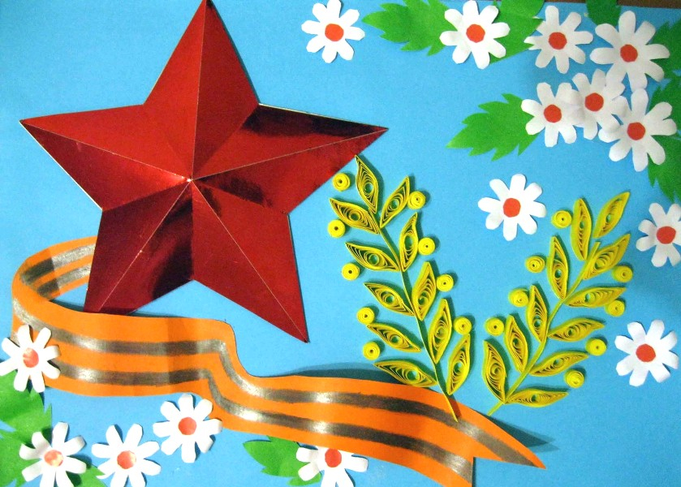

Петь песни «Катюша» и «Солнечный круг» (сайт). Повторить названия музыкальных инструментов (сайт). Играть в музыкальные игры. (сайт)
- У оленя дом большой.
- Танец «Опаньки»
- Танцующий зоопарк.
Веселая разминка.
-https://youtu.be/-Ate_KWcJUY?list=PLiwKPGiGg_CZGPYgDuj1hD-i-6z1cK4U-

